Διάκριση για το 1ο Γυμνάσιο Σοφάδων στην 11η Μαθητική Συνάντηση Δημοσίου Λόγου στη γαλλική γλώσσα, "Conseil des jeunes Citoyens"

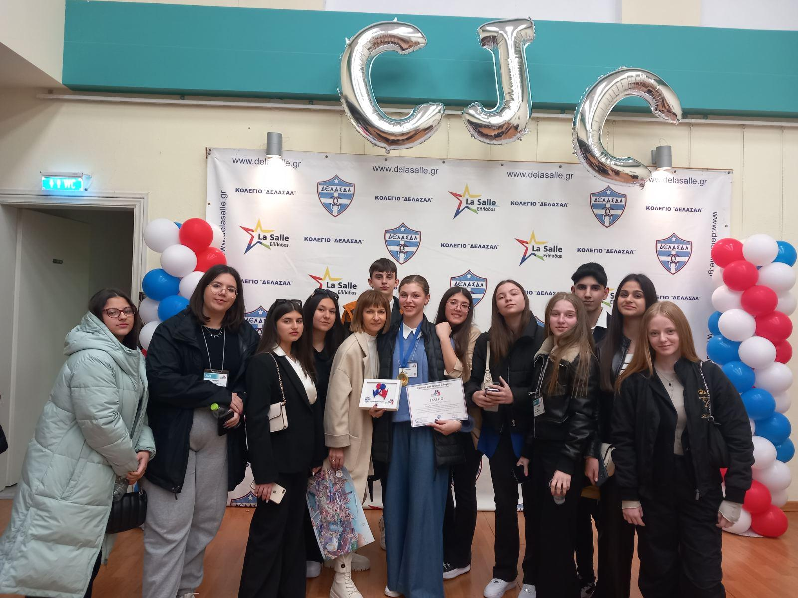

Η 11η Μαθητική Συνάντηση Δημοσίου Λόγου στη γαλλική γλώσσα, "Conseil des jeunes Citoyens" πραγματοποιήθηκε το Σάββατο 9 Μαρτίου 2024 στις εγκαταστάσεις του Κολλεγίου Δελασάλ στη Θεσσαλονίκη με τη συμμετοχή 18 σχολείων και 190 μαθητών από όλη την Ελλάδα.
Το 1ο Γυμνάσιο Σοφάδων εκπροσώπησαν πέντε μαθητές/τριες της Γ Γυμνασίου: Ζουρνατζή Παναγιώτα, Παπασπυροπούλου Κωνσταντίνα, Πώποτα Πολυξένη, Σακελλαρόπουλος Σταύρος, Σμέτη Δήμητρα
Η μαθήτρια Πώποτα Πολυξένη κέρδισε την 1η θέση στους τελικούς αγώνες του Μονολόγου στον Προσχεδιασμένο και Αυθόρμητο Λόγο, στην κατηγορία ÉCOLE-ΣΧΟΛΕΙΟ με θέμα “ Είστε υπέρ ή κατά της παραμονής στο εξωτερικό για γλωσσικούς σκοπούς;” και της απονεμήθηκε το βραβείο «Jeune Citoyen».
Επίσης, οι μαθητές/τριες Κουκουλέτσου Κωνσταντίνα, Παππά Ειρήνη, Πέτσα Νικολέτα, Προσγολίτη Βαΐα, Ρίζου Ιλιάνα, Σκούρα Αρετή και Τσιγγόπουλος Αλέξανδρος ανέλαβαν ρόλο Αγγελιοφόρου ή Χρονομέτρη, αξιοποιώντας τον δυναμισμό της ηλικίας τους και την εκφραστική δύναμη του λόγου τους.
Τους μαθητές οργάνωσε, καθοδήγησε και συνόδεψε η καθηγήτρια Γαλλικών κ. Πατσαβούδη Κωνσταντίνα. μαζί με την καθηγήτρια Πληροφορικής και Υποδιευθύντρια του σχολείου κ. Βλάχου Βασιλική.
Θερμές ευχαριστίες στον Δήμαρχο Σοφάδων, κ. Δημοσθένη Κατσή καθώς και στον Σύλλογο Γονέων και Κηδεμόνων του 1ου Γυμνασίου Σοφάδων για την ευγενική προσφορά τους και την οικονομική ενίσχυση της μετακίνησης των μαθητών.
Πολλές ευχαριστίες και στον Διευθυντή κ. Βασίλη Αργύρη που πάντα υποστηρίζει καινοτόμες δράσεις.
Θερμά συγχαρητήρια στους μαθητές μας!!!!

